Witajcie siódmoklasiści! To już ostatni etap pracy w ramach lekcji biologii. Działajcie i pracujcie, by nadrobić to, co powinniście jeszcze przesłać. Oceny wystawiamy do 10 czerwca!!!
28 maja 2020r. 29 maja 2020r.
Temat: Choroby i higiena układu rozrodczego.
Jest to taki sam układ, jak inne układy w naszym organizmie.
- Jak powinniśmy dbać o nasz układ rozrodczy?
- higiena osobista ( codzienne mycie miejsc intymnych i zmiana bielizny- zarówno dziewczęta , jak i chłopcy ),
- unikanie przypadkowych kontaktów seksualnych,
- wizyty u ginekologa ( dz.) lub urologa czy androloga ( chł.) w razie problemów i dolegliwości.
- uważna obserwacja zmian w swoim organizmie,
2. Choroby układu rozrodczego - weneryczne [STD] – przenoszone drogą płciową – rzeżączka, kiła, Aids, kłykciny kończyste, opryszczki, wirusowe zapalenie wątroby typu A, B, C [ WZW], - rak szyjki macicy, rak piersi, rak prostaty, - od pierwotniakowe – toksoplazmoza, rzęsistkowica
3. Moja przyszłość i planowanie rodziny – metody antykoncepcji – naturalne i sztuczne ( podręcznik str. 240 )

4 czerwca 2020 r. 5 czerwca 2020 r.
Temat: Homeostaza czyli równowaga wewnętrzna organizmu.
W latach dwudziestych XX wieku amerykański fizjolog Walter Cannon wprowadził pojęcie ” homeostaza ” (z greki homoios = równy, jednakowy + statos = stałość ) jako określenie stałego stanu równowagi środowiska wewnętrznego organizmu przez odpowiednią koordynację i regulację procesów życiowych.
Najważniejsze parametry wewnętrznego środowiska organizmu: -temperatura ciała -pH krwi i płynów ustrojowych -ciśnienie osmotyczne -objętość płynów ustrojowych -stężenie związków chemicznych w płynach ustrojowych -ciśnienie tętnicze krwi -ciśnienie parcjalne tlenu i dwutlenku węgla we krwi.
Zdrowie
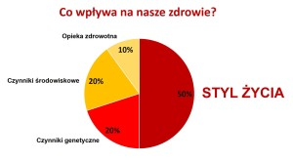

DBAJMY O SWOJE ZDROWIE JUŻ DZIŚ 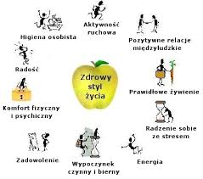

19 czerwca 2020 r. 25 czerwca 2020 r.
Temat: Choroby czyli zaburzenie homeostazy.

Choroba - definicja najnowsza
Choroba jest takim stanem organizmu, kiedy to czujemy się źle, z powodu dolegliwości wywołanych przez zmiany strukturalne lub zmienioną czynność organizmu. Przez dolegliwości rozumiemy przy tym doznania, które są przejawem nieprawidłowych zmian struktury organizmu lub zaburzeń regulacji w funkcjonowaniu narządów.

Rozprzestrzenianie się chorób
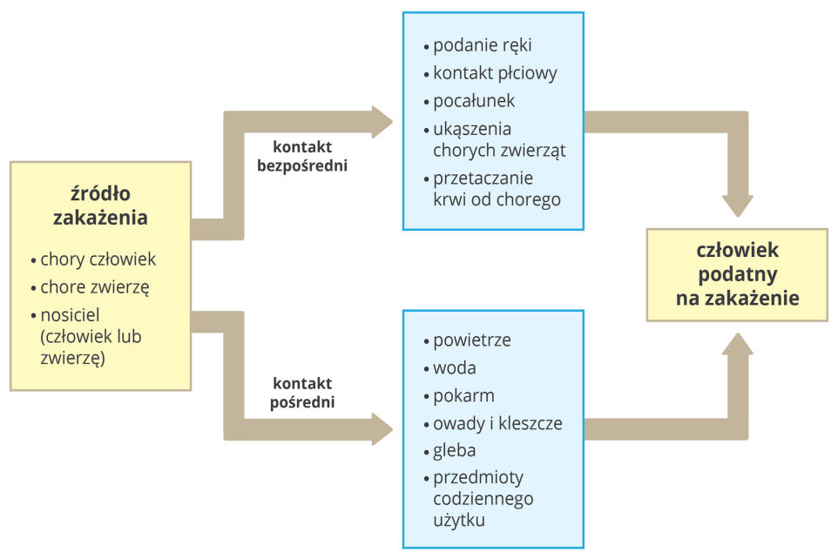
Rodzaje chorób – cywilizacyjne, zakaźne, przewlekłe
Uzależnienia – alkoholizm, nikotynizm, narkomania, lekomania, dopalacze
Suplementy i leki – co o nich wiedzieć powinniśmy? https://www.youtube.com/watch?v=tnqKtslm-xg – filmik o suplementach.
Przepiszcie notatki do zeszytu. Możecie nic nie odsyłać. Chyba, że chcecie jeszcze zapracować na wyższą ocenę do 10 czerwca.
Zachęcam
Samodzielnie podsumujcie swoją wiedzę o człowieku. To już na przyszłość!
Życzę spokojnych, zdrowych i słonecznych wakacji Wypoczywajcie

